ЭТО СЧАСТЬЕ – ПУТЬ ДОМОЙ !!!
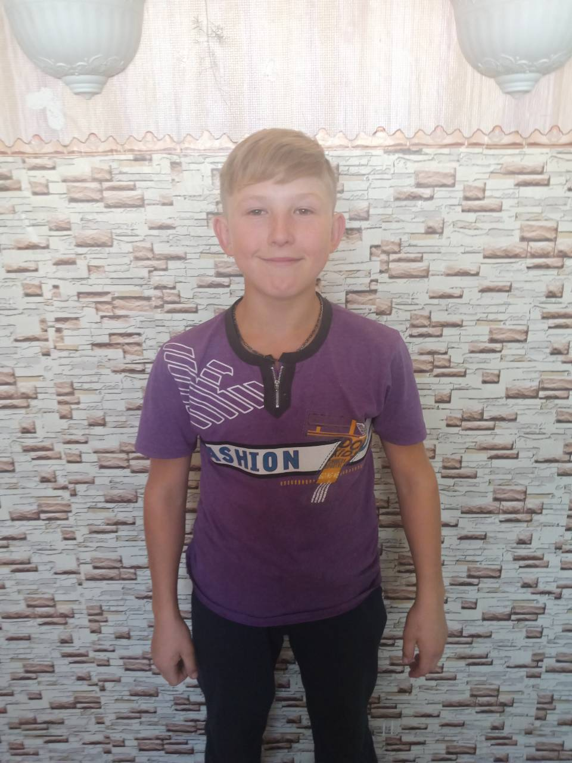
Денис родился в 2004 году.
Мальчик активный, общительный, любит заниматься спортом, есть младшая сестра.

По вопросам приема детей в семью необходимо обратиться в отдел опеки и попечительства администрации муниципального района «Карымский район» по адресу:
пгт. Карымское, ул. Верхняя, д.35

